МИНИСТЕРСТВО ОБРАЗОВАНИЯ РОССИЙСЕОЙ ФЕДЕРАЦИИ

УФИМСКИЙ ГОСУДАРСТВЕННЫЙ НЕФТЯНОЙ
ТЕХНИЧЕСКИЙ УНИВЕРСИТЕТ

кафедра разработки и эксплуатации газовых и газоконденсатных месторождений

Анализ разработки Уренгойского месторождения

В ЗОНЕ УКПГ – 11

Курсовой проект

ПО КУРСУ «Разработка месторождений природного газа»

ГРУППА | ГГ-00-02 | ОЦЕНКА | ДАТА | ПОДПИСЬ
СТУДЕНТ | Власов В.C.
КОНСУЛЬТАНТ | Пономарев А.И.

Уфа 2004

МИНИСТЕРСТВО ОБРАЗОВАНИЯ РОССИЙСКОЙ ФЕДЕРАЦИИ

УФИМСКИЙ ГОСУДАРСТВЕННЫЙ НЕФТЯНОЙ ТЕХНИЧЕСКИЙ УНИВЕРСИТЕТ

Кафедра разработки и эксплуатации газовых и газоконденсатных месторождений

Студент Власов В.С. гр.ГГ – 00 - 02

ЗАДАНИЕ НА КУРСОВОЕ ПРОЕКТИРОВАНИЕ

Дисциплина “Разработка месторождений природных газов”

Рассчитать и спроектировать Анализ разработки Ен – Яхинской площади в зоне УКПГ - 11

Исходные данные: показатели разработки УКПГ – 11

Предоставить следующие материалы: Геологическая характеристика, химический состав газа и конденсата, анализ разработки УКПГ - 11, расчетная часть.

Дата выдачи:
Консультант
Студент

Содержание

Введение 4

1.Геологическая характеристика 5
1.1.Общие сведения 5
1.2.Стратиграфия 6
1.3.Уточнение тектонического строения 9
1.4.Газоносность 10

2.Химический состав газа и конденсата 13

3.Анализ разработки месторождения 14 3.1.Сеноманская залежь 14
3.2.Контроль за разработкой 17

4.Расчетная часть 18
4.1.Методика расчета показателей разработки 18
4.2.Алгоритм расчета 21
4.3.Исходные данные 22
4.3.1.Определение дренированных запасов газа участка залежи в
зоне УКПГ – 11 22
4.3.2.Параметры средней скважины Уренгойского месторождения 25
4.3.3.Расчет показателей разработки 25

Заключение 32

Список использованной литературы 33

Приложение

Введение

Перспективы газовой промышленности России на ближайшие десятилетия связаны с дальнейшей эксплуатацией гигантских месторождений Крайнего Севера (Медвежье, Уренгойское, Ямбургское и их сателлиты) и вводом в разработку ряда новых крупных месторождений севера Тюменской области и полуострова Ямал. В этой связи анализ и обобщение опыта эксплуатации промысловых систем северных месторождений России (прежде всего, Уренгойское и Ямбургское) представляется весьма актуальной задачей.
В 1988 г. исполнилось 20 лет газодобывающему предприятию Уренгойгазпром и 50 лет Всероссийскому научно-исследовательскому институту природных газов и газовых технологий (ВНИИгаз). Эти важные юбилейные вехи обязывают нас подвести некоторые итоги и переосмыслить поистине огромный накопленный промысловый опыт. Представляется важным проанализировать достоинства и недостатки существующих промысловых систем, выявить современные тенденции развития отрасли в северных регионах, а также обратить основное внимание на перспективные энерго- и ресурсосберегающие технологии освоения месторождений, в максимальной мере учитывающие специфические особенности газовых и газоконденсатных месторождений Крайнего Севера.

1. Геологическая характеристика .

1.1 Общие сведения.

Уренгойское газоконденсатное месторождение расположено к северо-востоку Ямало-Ненецкого округа Тюменской обл. в 10 км к северо-востоку от г. Новый Уренгой.
Месторождение Больщой Уренгой включает в себя:
- - собственно Уренгойское поднятие (УКПГ-1АС-10)
- - Ен-Яхинское поднятие (УКПГ-11-13)
- - Песцовое поднятие
- - Северо-Уренгойское месторождение(УКПГ-15)
Первые три имеют общие контур газоносности и подошвенные воды.
На Ен-Яхинском поднятии установлена продуктивность в верхнемеловых и нижнемеловых отложениях. Основная по запасам верхнемеловая (сеноманская) залежь связана с верхней частью мощной (порядка 1500 м) толщи преимущественно песчаных образований. Длина залежи 60 км, ширина от 25 до 33 км, площадь газоносности 1800 км², пластовая вода изменяется от 28⁰С в своде до 30⁰С у контакта газ-вода.
Начальное пластовое давление Рпл=122,15 кгс/см². Песчаники характеризуются хорошими коллекторскими свойствами: открытой пористостью 19-38% и проницаемостью от 100 до 1000 мД и более, что обеспечивает получение высоких дебитов газа.
Общие запасы сеноманской залежи Ен-Яхинской площади утверждены ГКЗ в объеме 1500 млрд.м3.

1.2 Стратиграфия.

Четвертичная система - пески, глины, супеси, торфяники - в большинстве мерзлые. Мощность 20-120 м.
Палеогеновая система - преимущественно светлых тонов с подчиненными прослоями опоковидных разностей и песков, вверху песками. Мощность - 400-750 м. Меловая система состоит из 6 свит, четко подразделяется на две литологические формации: - нижнемеловую, состоящую внизу (до 1600 м) в основном из чередования пластов и линзовидных пластов глин и аргиллитов с алевролитами и песчаниками (до баррема включительно), и преимущественно из песчаных образований до 1000 м. вверху (апт-сеноман).
Верхнемеловую сложенную глинами, являющимися покрышкой для сеноманского продуктивного горизонта (мощность около 700 м.).
Юрская система стратиграфирована на 3 свиты, состоит из аргиллитов, алевролитов и песчаников. Из единичных разведочных скважин низов разреза получены притоки нефти и зафиксированы нефтепроявления.
Разрез Уренгойского месторождения представлен породами палеозойского складчатого фундамента и песчано-глинистыми терригенными отложениями платформенного мезозойско-кайнозойского осадочного комплекса. В разрезе платформенных отложений прослеживаются все ярусы от юры до палеогена.
Палеозойский фундамент, залегающий, на глубине 5-7 км на месторождении не вскрыт.
Юрская система представлена 3 отделами: нижней, средней, верхней.
Тюменская свита представляет мощную толщу прибрежно-континентальных отложений, литологический состоящих из крайне неравно мерного переслаивание аргиллитов, алевролитов, песчаников.
Абалакская свита литологический делится на 2 подсвиты: нижнюю и верхнюю. Нижняя подсвита толщиной 49-117 м представлена аргиллитами с прослоями песчаников и алевролитов. Верхняя - аргиллитами.
Меловая система состоит из песчано-глинистых отложений: мегионской, вартовской, покурской, кузнецовской, березовской и ганькинской свит.
Мегионская свита объединяет ачимовскую толщу, очимкинскую, южно-балыкскую и чеускинскую пачки.
Ачимовская толща - это чередование песчано-алевролитовых и глинистых пород толщиной 43-157 м. К толще приурочены залежи углеводородов.
Очимкинская /н 539-690 м/ и южно-балыкская /62-103 м/. пачки по каротажу и керну представлены песчано-алевролитовыми и глинистыми породами. В песчаных пластах БУ 12, БУ 13,БУ 14 имеются углеводороды.
В южно-балыкской пачке выделяются продуктивные горизонты БУ 10-11.
Чеускинская пачка является репером при корреляции разрезов; сложена хорошо отмученными плитчатыми глинами толщиной 14-33 м.
Вартовская свита подразделяется на 2 п/свиты: нижнюю и верхнюю.
Нижневартовская свита состоит из 3х литологических пачек: правдинской, усть-балыкской и пимской, сложенных песчаниками, алевролитами и глинами. В составе правдинской пачки выделено 4 пласта: БУ 7, БУ 8/0, БУ8, БУ 9, три из которых продуктивны.
По всей площади над пластом БУ 8/0 четко прослеживается репер - "шоколадные" тонкоплитчатые аргиллиты 131-215м. Усть-Балыкская пачка это переслаивание мощных песчано-алевролитовых и глинистых пластов. В составе пачки из 6 песчаных пластов, 2 - продуктивны /БУ 1-2 и БУ 5-6. Толщина пачки 181-336 м.
Пимская пачка толщиной 23-58 м - это алевритистые аргиллиты.
Верхневартовская подсвита толщиной 231-424 м - переслаивание аргиллитов, алевролитов и песчаников.
Покурская свита /апт-альб-сеноман/- чередование алеврито-песчаных и глинистых пород различной толщины, плохо выдержанных по площади. К верхней части покурской свиты, приурочена уникальная газовая залежь сеноманского возраста толщиной 300-350 м. Общая мощность отложений свиты 812-978 м.
Кузнецовская свита, сложена аргиллитоподобными морскими глинами толщиной 32-80 м.
Березовская свита - глины монтмориллонитового состава с прослоями глинистых и известковистых алевролитов толщиной 213-314 м.
Ганькинская свита толщиной 234-350 м представлена морскими глинами с прослоями алевролитов.
Палеогеновая система объединяет отложения тибейсалинской, люлинворской, чеганской и атлымской свит.
Тибейсалинская свита, сложена глинами с маломощными прослоями песчаников и алевролитов 165-301 м.
Люлинворская свита, представлена опоковидными глинами, диатомитами и диатомовыми глинами с незначительным содержанием песчано-алевролитов толщиной 49-95 м.
Атлымская свита объединяет песчаные отложения континентального генезиса толщиной 17-75 м.
Четвертичная система представлена песками, глинами, супесями с включением гравия и галек. Толщина 18-140 м.

1.3 Уточнение тектонического строения /сеноман/.

Уренгойская площадь, приурочена к четко выраженной антиклинальной структуре субмеридианального простирания. Максимальная амплитуда поднятия составляет 225 м. Устанавливается 2 купола: - южного, в пределах южной переклинали (УКПГ-1ас) - основного, с максимумом поднятия в районе УКПГ-8. На севере площади установлено продолжение переклинального погружения структуры в северном направлении. Это погружение выделено в отдельный Таб-Яхинский участок. По новым данным бурения по сравнению с 1979 годом установлено наличие расширения перешейка между Уренгойской и Ен-Яхинской структурами, в отдельных местах расширение достигает 10-15 км.
В отличие от Уренгойской газоносной площади Ен-Яхинское поднятие представляет собой плоскую изометрическую структуру, близкую к квадратной форме. Крыльевые ее погружения отличаются изрезанностью границ, нередко причудливых очертаний. Максимальная амплитуда поднятия достигает 80 м. Плоский свод структуры, по данным последних построений, несколько увеличился в широтном направлении. Уменьшился этаж газоносности (на 20 м) северо-восточного купольного осложнения, хотя размеры его увеличились. По существу это осложнение представляет собой северо-восточное погружение плоского свода Ен-Яхинской структуры, отделенное от него седловиной до 10 м глубины. На северо-западном крыле выделено небольшого размера погружение внутри газо-насыщенной площади, где кровля сеномана опускается ниже газо-водяного контакта. Разрывных нарушений по сеноману не установлено.

1.4 Газоносность/сеноман/.

Все сеноманские залежи севера Тюменской области относятся к субмассивному типу. Отсутствие сплошных глинистых экранов, разделяющих залежь по всей ее площади и этажу газоносности, не позволяет относить их к пластово-массивному типу. С другой стороны, наличие изменчивых линзовидных прослоев, иногда большой протяженности и площади, отличает их от залежей массивного типа, для которых характерно вторжение вод, как по напластованиям пород, так и по вертикали/перпендикулярно к ним/.
Рассматриваемые залежи - водоплавающие, т.е. повсеместно подстилаются водой. Контакт газ-вода имеет слабый наклон в субмеридианальном направлении. Первоначальное положение ГВК:
1ас:-1188
1 -1190 8 -1194
2 -1191 9 -1195
3 -1191 10 -1197
4 -1192 11 -1195
5 -1192 12 -1196
6 -1193 13 -1199
7 -1194 15 -1200
Средний градиент наклона ГВК 0.12 м. на 1 км.
По существу система структур, составляющих собственно Уренгойскую антиклиналь и примыкающих к ней поднятий /Ен-Яхинское, Песцовое и Северо-Уренгойское/ являются одной крупнейшей залежью, объединенной единым водогазовым разделом. Отделяются структуры от Уренгойской залежи различными по ширине и высоте седловинами. Наиболее широкая седловина связывает Уренгойскую структуру с Ен-Яхинской /до 20 км/; наиболее узкая /до 5 км/ - Северо-Уренгойской.
Начальное среднее пластовое давление составляло 11,4 МПа; пластовая температура +31⁰С; средняя газонасыщенная мощность по Уренгойской площади 60.8 м, по Ен-Яхинской -28.5 м; площадь газоносности Уренгойской залежи-2876 км²; /кат. В+С1/; Ен-Яхинской - 2119 км²;/ кат. В+С1/;
Площадь газоносности, отнесенная к категории С2 соответственно 109.5 км² и 299 км².
Максимальная высота залежи на Уренгойской площади достигает 225 м (на южном куполовидном осложнении несколько более 100 м); на Ен-Яхинской - порядка 100 м; на Таб-Яхинском погружении - от 80-85 м - на юге до 20-25 м - на севере.
Фильтрационно-емкостные параметры:
- открытая пористость 28-35%
- проницаемость 300-3500 мд.
- газонасыщенность 70-74%
- начальное пластовое давление 11,4 МПа.
- средняя Т залежи +31⁰С
Принято в подсчете запасов 1979г.
Уренгойская площадь:
- пористость 0.3
- газонасыщенность 0.74;
- Рпл 118.6 физ.атм;
- Рк 0.106 МПа
Ен-Яхинская площадь:
- пористость 0.3
- газонасыщенность 0.7;
- Рпл. 118.6 физ.атм;
- Рк 0.106 МПа
Песцовая площадь:
- пористость 0.3
- газонасыщенность 0.7;
- Рпл 119.1физ. атм;
- Рк 0.106 МПа
В декабре 1989г. ГКЗ СССР рассмотрела и утвердила запасы газа Уренгойского месторождения, определенные Главтюменьгеологией объемным методом по состоянию изученности на 1.1.89г. По разрабатываемым площадям они составили /В+С1/ 6933 мрд.м3.в т.ч..
Уренгойская площадь - 5226.8 (было4334);
Ен-Яхинская -1706 (было 1467.6).
Запасы по сравнению с 1979г. увеличены на 1131 млрд.м3.
Запасы Песцовой залежи/В+С1/ - на 739.2 млрд. м3/ (было 419.1)
Запасы Западно-Песцовой залежи - на 47.9 мрд.м3/В+С1/
Запасы Северо-Уренгойского месторождения - на 386.7 млрд. м3/В+С1/ и на 71,7 млрд. по С2;
Уренгойской площади - на 97.2;
Ен-Яхинской площади - на 131.4;
Прирост запасов обусловлен увеличением на 11.5% площади газоносности и на 9.6% -средней величины газонасыщенной толщины.
Запасы газа по зонам УКПГ:
УКПГ-1АС 444 УКПГ-8 370.6
УКПГ-1 254 УКПГ-9 472.4
УКПГ-2 289 УКПГ-10 372.9
УКПГ-3 299 УКПГ-11 460.0
УКПГ-4 331.8 УКПГ-12 255.9
УКПГ-5 338.2 УКПГ-13 247
УКПГ-6 320.8 Т-Яха 310.2
УКПГ-7 410.2
Проектный фонд скважин по коррективам 31/86 - 1143-экспл.
- Уренгойская площадь - 774 (было 7), 184 куста, 1 - набл. за ГВК
- Ен-Яхинская площадь - 260 (было 260), 103 куста, 10 - набл.
- Сев.Уренгойская площадь - 109 (было109), 40 кустов, 3 набл.
Итого: 1143 (было - 1046), 327 кустов, 64 наблюдательные скважины.
Увеличение фонда почти на 100 скважин обусловлено повышением отборов по Уренгойской площади с 250 до 280 млрд. м3/год в период 1986-1988гг по сеноманской залежи Большого Уренгоя.

2. Химический состав газа и конденсата.

Газ сеноманской залежи имеет в основном метановый состав (от 95.4 до 99.3%). Максимальное содержание углеводородов С2+высшие не превышает 1%. Относительный удельный вес газа по воздуху 0.577-0.557, среднее - 0.563. Критические параметры: средне критическое давление - 47.3 МПа, среднекритическая температура - 190.5 К. Низшая теплотворная способность 7648-7972 ккал/м3, среднее 7833 ккал. Среднее содержание компонентов, входящих, в состав газа:
СН₂ - 99.28%;
С₂Н₆ - 0.15%;
С₃Н₈ - 0.002%;
С₄Н₁₀ - 0.0014%;
СО₂ - 0.62%;
N2 - 0.02%;

По фракционному составу конденсат соответствует нормам на топливо для быстроходных дизелей /ГОСТ 4749-49/, в том числе арктическому дизельному топливу марки ДА, предназначенному для эксплуатации при температуре воздуха ниже –30⁰С. Однако, в результате большого содержания в конденсате нафтеновых углеводородов, метановое число его невелико и равно 36, несколько больше, чем предусмотрено ГОСТОМ на арктическое дизтопливо. Вязкость этого конденсата 4.66 сСт. По указанным причинам конденсат сеноманской залежи может рассматриваться как компонент арктического дизтоплива.

3. АНАЛИЗ РАЗРАБОТКИ МЕСТОРОЖДЕНИЯ.

3.1.Сеноманская залежь

В структурном плане сеноманская залежь Уренгойского месторождения подразделяется на Уренгойскую, Ен-Яхинскую и Песцовую площади, объединенные общим контуром газоносности. В разработке находятся Уренгойская и Ен-Яхинская площади. Основные запасы газа Уренгойского месторождения сосредоточены на собственно Уренгойской площади -73.3 %,
Начальные запасы газа по Уренгойскому месторождению пересматривались
–Уренгойская площадь 5226.8 млрд.м³;
–Ен-Яхинская площадь 1706.0 млрд.м³;
–Песцовая площадь 739.2 млрд.м³;
–Итого 7672.0 млрд.м³.

Подтвержденные разработкой и принятые для проектирования (протоколы ЦКЗ РАО “Газпром” от 31.03.95 года и № 37-р/97 от 12.08.97 года) запасы газа составляют:

–Уренгойская площадь 4850.0 млрд.м³;
–Ен-Яхинская площадь 1010.0 млрд.м³;
–Песцовая площадь 758.5 млрд.м³;
–Итого 6618.5.0 млрд.м³.

Промышленная эксплуатация сеноманской залежи Уренгойского месторождения начата в апреле 1978 года. Разработка осуществляется на основании «Проекта разработки сеноманской залежи Большого Уренгоя», выполненного ВНИИГазом и ТНГГ в 1998 году и утвержденного протоколом Комиссии по месторождениям и ПХГ РАО «Газпром» № 22-К/98 от 22.06.98 года.
Подготовка газа осуществляется на 14 УКПГ начальной проектной производительностью 235 млрд.м³, в работе 14 ДКС I очереди, 14 ДКС II очереди. В 1999 году завершено строительство II очередей дожимных компрессорных станций на месторождении.
С начала разработки из залежи отобрано 3974.8 млрд.м³ или 60.1 % от запасов, подтвержденных разработкой, в том числе:

–Уренгойская площадь 3373.0 млрд.м³ или 69.5 %;
–Ен-Яхинская площадь 601.7 млрд.м³ или 59.6 %.

Общий фонд скважин составляет 1282 единицы (увеличился в течение года на 24 ед.) , в том числе:
–эксплуатационный 1047 скв.;
–действующий 995 скв.;
–бездействующие 27 скв.;
–ожидающих подключения 25 скв.;
–в консервации 9 скв.;
–наблюдательные 133 скв.;
–пьезометрические 47 скв.;
–поглощающие 33 скв.;
–ожидающих ликвидации 3 скв ;
–ликвидированы 10 скв.

Фактический действующий фонд ниже проектного на 63 скважины, в том числе по площадям:

–Уренгойская площадь – 22 скв.;
–Ен-Яхинская площадь – 41 скв.

Бездействующий фонд составляет 27 скважин, в том числе по причинам:
– обводнение продукции – 23 скв.;
– низкие ФЕС – 3 скв.;
– технические причины – 1 скв.
В консервации находится девять скважин по причине обводнения продукции.
В течение 1999 года отбор газа в целом по месторождению составил 166.9 млрд.м³, что выше проектного на 3.5 млрд.м³. По площадям наблюдается несоответствие отборов проектным, так по Уренгойской площади увеличены на 8.0 млрд.м³ (за счет увеличения отборов в III квартале) и уменьшены отборы по Ен-Яхинской площади на 4.5 млрд.м³ в связи с поздним вводом ДКС – II очереди на УКПГ-11, 13 и недостаточным количеством фонда действующих скважин (41 скв.). Текущие дебиты скважин практически соответствуют проектным и составляют 430–520 тыс.м³/сут.
Сеноманская залежь Песцовой площади планируется вводом в разработку в 2004 году. Размеры залежи по начальному контуру газоносности составляют:
– длина залежи – 29 км
– ширина – до 50 км (с Санской площадью)
– этаж газоносности – 82 м
Залежь сводовая, водоплавающая, массивного типа с неоднородным терригенным коллектором, имеет общий контур газоносности с Уренгойской и Ен-Яхинской площадями. Начальное пластовое давление составляет 11.56 МПа, температура–34⁰ С. Начальный ГВК имеет наклонную поверхность с отметками от -1185 м на юго-западе до -1200 м на северо-востоке залежи.
Запасы газа утверждены ГКЗ СССР в 1989 году и составляют 739.2 млрд.м³ (В+С₁). Приняты для проектирования запасы газа в объеме 758.5 млрд.м³ (с Санской площадью).
Проектом разработки сеноманской залежи предусмотрен годовой темп отбора газа в объеме 27.5 млрд.м³. Основными техническими решениями проекта предусмотрено бурение 145 эксплуатационных скважин, объединенных в 39 кустов и 14 наблюдательных скважин.
Замер пластового давления в скважинах № 03 (12.12 МПа), № 04 (11.9 МПа), № 05 (11.7 МПа), № 06 (11.86 МПа), № 08 (11.92 МПа), № 010 (11.9 МПа), № 07 (11.46МПа), Р-3 (12.08 МПа) и 16030 (12.0 МПа) подтверждает предположение об охвате дренированием запасов газа Песцовой площади.

3.2.Контроль за разработкой.
Контроль за разработкой осуществляется геолого-промысловыми, гидрохимическими и геофизическими методами.
Исследовательские работы выполняются геологической службой УГПУ. Специальные виды исследований (определение предельно-допустимых депрессий) проводятся совместно с НТЦ.
Промыслово–геофизические исследования проводятся П “Севергазгеофизика” по заявкам геологической службы согласно плана-графика исследовательских работ. Охват исследованиями составил 3.67 иссл./скв. и проведено 4626 различных видов исследований.

4. Расчетная часть.

4.1.Методика расчета показателей разработки.
Расчет показателей разработки газового месторождения сводится к решению системы уравнений: материального баланса для газовой залежи; притока газа к забою скважины; связи потребного числа скважин, отбора газа из месторождения Q и дебита скважины q.
Изменение во времени среднего пластового давления при упруго-водонапорном режиме определяется по уравнению материального баланса:
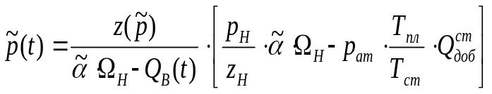 (1)

где Р_{н} – начальное пластовое давление в газовой залежи;
Z_{н} и Z[p(t)] – коэффициенты сверхсжимаемости газа при начальном и среднем текущем давлениях соответственно;
αΩ_{н} – газонасыщенный объем порового пространства газовой залежи;
α – коэффициент газонасыщенности;
Ω_{н} – объем порового пространства газовой залежи;
Т_{пл} и Т_{ст} – пластовая и стандартная температуры соответственно;
Р_{ат} – атмосферное давление;
Q_{доб}(t) – суммарный отбор газа с месторождения за время t при стандартной температуре и атмосферном давлении;
Q_{в} – накопленная добыча воды.
Коэффициент сверхсжимаемости в момент времени t определяется по графикам Брауна-Катца, для этого определяем приведенные параметры давления и температуры газовой смеси (в данной работе z определяем по уравнению
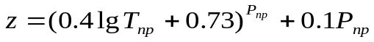
(2)

Т_{пр}=Т/Т_{пкр} (3)

Р_{пр}=Р/Р_{пкр} (4)

Псевдокритические параметры смеси Т_{пкр} и Р_{пкр} вычисляются по формулам:
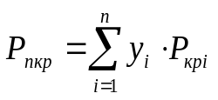
(5)

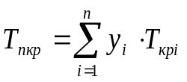
(6)

Где y_{i} – молярная доля компонента в смеси;
Р_{крi} и Т_{крi} – соответственно критические давление и температура i-го компонента смеси;
n – число компонентов смеси.
Критические давление, температура, объем приведены в табл.
Накопленную добычу воды находят по формуле:

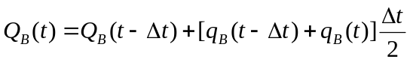 (7)

Где q_{в} – объем внедрившейся в залежь воды за время Δt;

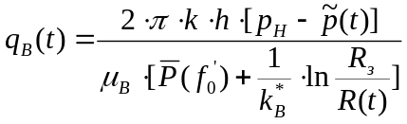 (8)

Где k – коэффициент проницаемости;
h – мощность залежи;
μ_{в} – динамическая вязкость воды;
R_{з} – начальный радиус газовой залежи;
R(t) – радиус газовой залежи на момент времени t;
k_{B}* - фазовая проницаемость воды;
P(f₀) – безразмерный параметр;
f₀ - фиктивное безразмерное время.
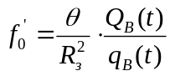 (9)

где θ – коэффициент пьезопроводности.
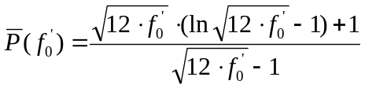
(10)

Начальный радиус газовой залежи находится по формуле:
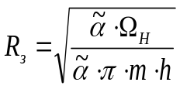 (11)

Где m – коэффициент пористости.
Радиус газовой залежи на момент времени t:
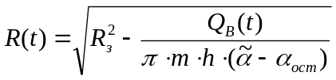
(12)
где α_{ост} – остаточная газонасыщенность.
α_{ост}=0,51 – m₀ – для песчанников.
Скважины эксплуатируются при технологическом режиме допустимой депрессии на пласт δ. Примем, что депрессии по скважинам одинаковы, тогда

р_{к}(t) – р_{с}(t)=δ (13)
При использовании допущения р_{к}(t) ~ р(t) режим заданной депрессии на пласт переписывается в виде
р(t) – р_{с}(t)=δ (14)
Согласно исследованиям, уравнение притока реального газа к забою скважины записывается в виде:

p_{к}² – p_{c}²=Aq+Bq²=(2р_{к} – δ)δ (15)
или, при замене контурного давления средним пластовым:
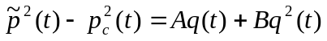
(16)

где А и В – коэффициенты фильтрационных сопротивлений, определяемые по данным газодинамических исследований скважин
При известных зависимостях р=р(t) и δ=δ(t) уравнение представляет собой квадратное уравнение относительно дебита средней скважины:

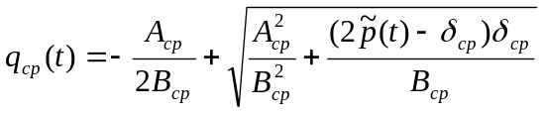 (17)

Потребное число скважин на разработку месторождения:
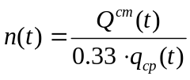 (18)

Где Q^{ст}(t) – объем газа, добытый за промежуток времепи

4.2. Алгоритм расчета:

Расчет ведется по итерациям.
1. На первом шаге в первом приближении принимаем Q_{в}=0, а следовательно средневзвешенное пластовое давление рассчитывается как для безводного режима эксплуатации месторождения:

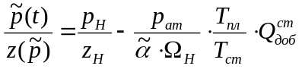 (19)

2. Фиктивное безразмерное время находим по формуле:

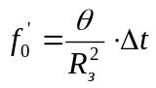 (20)

3. Радиус залежи принимаем равным начальному: R=R_{з}
4. Находим объем внедрившейся в залежь воды по формуле (8)
5. По формуле (7) находим накопленную добычу воды
6. По формуле (12) находим текущий радиус залежи
7. По формуле (1) находим средневзвешенное давление
8. Сравниваем полученные давления:

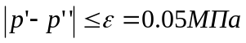

если условие выполняется, то переходим к пункту 9, если не выполняется, то продолжаем считать с четвертого пункта.
9. По формуле (17) рассчитываем дебит средней скважины
10. По формуле (18) рассчитываем необходимое число скважин

4.3.Исходные данные.

4.3.1. Определение дренированных запасов газа участка залежи в зоне УКПГ-11

Таблица 3.1 Фактические показатели разработки сеноманской залежи УКПГ-11.

Показатели,год | 1994 | 1995 | 1996 | 1997 | 1998 | 1999 | 2000 | 2001 | 2002
Годовой отбор,  млрд.м | 0,07 | 0,15 | 7,23 | 11,9 | 16,39 | 16,7 | 14,8 | 19,98 | 15,85
Пластовое давление,МПА | 11,14 | 10,81 | 10,51 | 10,11 | 7,95 | 7,63 | 6,85 | 6,44 | 5,98

Компонент | Мольная доля,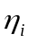 | Ркр | Ткр
CH | 0.99 | 4.604 | 190.55
CH | 0.0015 | 4.88 | 305.4
CH | 0.0002 | 4.249 | 362.82
CH | 0.0001 | 3.8 | 408.16
N | 0.002 | 3.53 | 125.9
CO | 0.0062 | 1.63 | 304
Таблица 3.2 Состав газа

Тпл =287 К Тн кр= Ткрi = 191,3 К Рн кр= Ркр i= 4,62 МПа

Тпр= Тпл/Тн кр=287/191,3=1,5

По определенным Рпр с помощью графиков Стендинга-Катца находим коэффициент сверхсжимаемости

Р= 1МПа Рпр=0,2184 z(0,2184;1,5)=0,94
P= 5МПа Pпр =1,0.924 z(1,0924;1,5)=0,875
Р= 10МПа Рпр =2,1848 z(2,1848;1,5)=0,77
Р= 15МПа Рпр=3,2773 z(3,2773;1,5)=0,725
Р= 20МПа Рпр=4,369 z(4,369;1,5)=0,745
Р= 25МПа Рпр=5,462 z(5,462;1,5)=0,795
Р= 30МПа Рпр=6,554 z(6,554;1,5)=0,88
Р= 35МПа Рпр=7,646 z(7,646;1,5)=0,95
Р= 40МПа Рпр=8,739 z(8,739;1,5)=1,06

Стром график зависимости z = f( P )

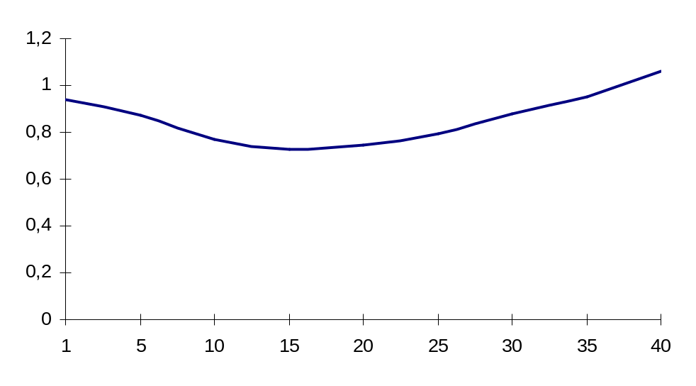

Функция z = f( P ) аналитически имеет вид:

Z = 0,000646 P+ 0,0219 P + 0,9244

Таблица 3.3 Зависимости z = f( P_{р} )

года | Qдоб млрд м | Р МПа | z | P/z
1994  1995  1996  1997  1998  1999  2000  2001  2002 | 0,07  0,15  7,23  11,9  16,39  16,7  14,8  19,98  15,85 | 11,14  10,81  10,51  10,11  7,95  7,63  6,85  6,44  5,98 | 0,7606  0,7632  0,7655  0,7690  0,7911  0,7949  0,8046  0,8101  0,8165 | 14,646  14,164  13,7295  13,1469  10,0493  9,598  8,513  7,949  7,3239

Уравнение материального баланса залежи при газовом режиме:

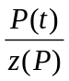=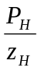-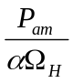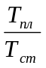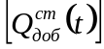 подобно y = b – ax ;

Определяем a и b по формулам:

a =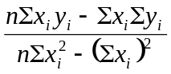=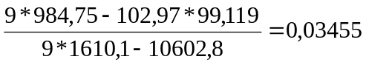

b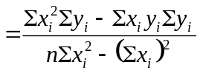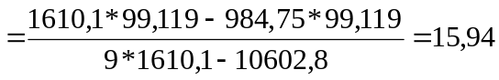

т.о. 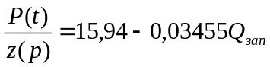; ()

При начальных условиях: 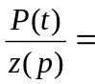0 Q= Q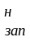 уравнение () примет вид, то начальные запасы газа в зоне УКПГ-11 составят:

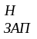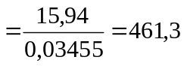млрд. м

Конечное давление, при Н=1150м:

Ркон = 0,345 + 0,0013Н = 0,345 + 0,0013*1150 = 1,84 МПа

Конечный коэффициент сверхсжимаемости:

Z(Pкон=1,84 МПа)= 0,000646 Р- 0,0219 Р + 0,9244 = 0,000646*1,84² – 0,0219*1,84 + 0,9244 = 0,886

Т.к. а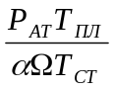, т.о. газонасыщеность определяется :

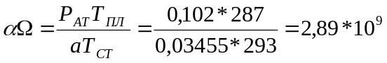м³

Извлекаемые запасы газа:

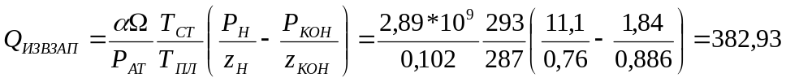млрд м³

Конечная газоотдача:

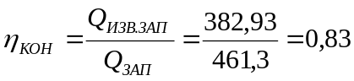

4.3.2.Параметры средней скважины Уренгойского месторождения.

Определяются по данным исследований скважин, и следующим формулам:

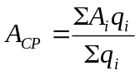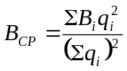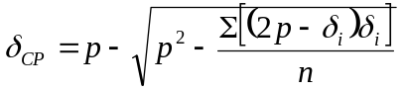

После обработки данных ГДИСа получим следующие параметры средней скважины:

А_{ср}=1,453910⁻² 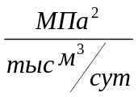
В_{ср}=0,598610⁻⁴ , 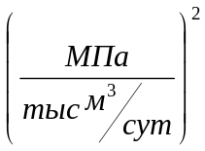
_{ср}=0,2748 МПа

4.3.3 Расчет показателей разработки

При известном суммарном годовом отборе газа

Q^{ст} = Q^{ст} ( t_{i} )

Накопленная добыча газа

Q^{ст}_{доб} = Q^{ст} _{доб}( t_{i} ) =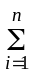Q^{ст} ( t_{i} )

Приведенное пластовое давление

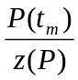=-:

P_{c} ( t_{m}) = P ( t_{m}) - 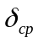

Дебит средней скважины

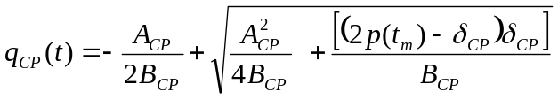;

Таблица 3.4 Показатели разработки УКПГ-11 за 1994-2002 года

Год  . | Р МПа | q_{ст ,} 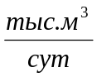 | 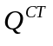,млрд.м³ | в % от 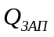 | 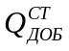 в % от | млрд.м³
1994  1995  1996  1997  1998  1999  2000  2001  2002 | 11,4  10,81  10,51  10,11  7,95  7,63  6,85  6,44  5,98 | -  900  730  773  533  556  600  408  468 | 0,07  0,15  7,23  11,90  16,37  16,7  14,8  19,98  15,85 | 0,0183  0,039  1,828  3,107  4,28  4,36  3,86  5,217  4,139 | 0,0183  0,0573  1,8853  4,9923  9,2723  13,6423  17,4863  22,703  26,842 | 0,07  0,22  7,45  19,35  35,74  52,44  67,24  87,22  103,07

Для расчета показателей разработки на 2003-2007г. Предварительно произведем расчет показателей на предыдущие семь лет 1996-2002 г. Таблица 3.5. Сравнение полученных теоретических и действительных показателей проведем графически.

Таблица 3.5 Рассчитанные показатели разработки на 1996-2002 года

Год  . | Р МПа | q_{ст ,} | ,млрд.м³ | в % от | в % от | млрд.м³
1996  1997  1998  1999  2000  2001  2002 | 10,5  9,86  9,08  8,28  7,48  6,68  5,91 | 770  705,33  641,5  586  525,3  462  401 | 14,7  14,7  14,7  14,7  14,7  14,7  14,7 | 3,84  3,84  3,84  3,84  3,84  3,84  3,84 | 3,84  7,68  11,52  15,36  19,2  23,04  26,88 | 14,70  29,4  44,113  58,818  73,522  88,227  102,93

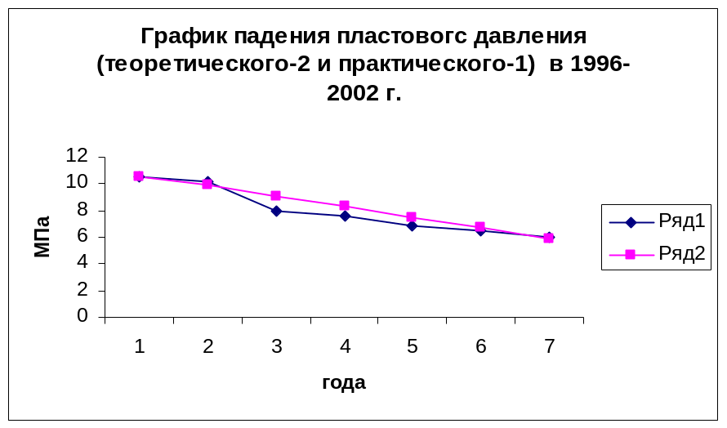
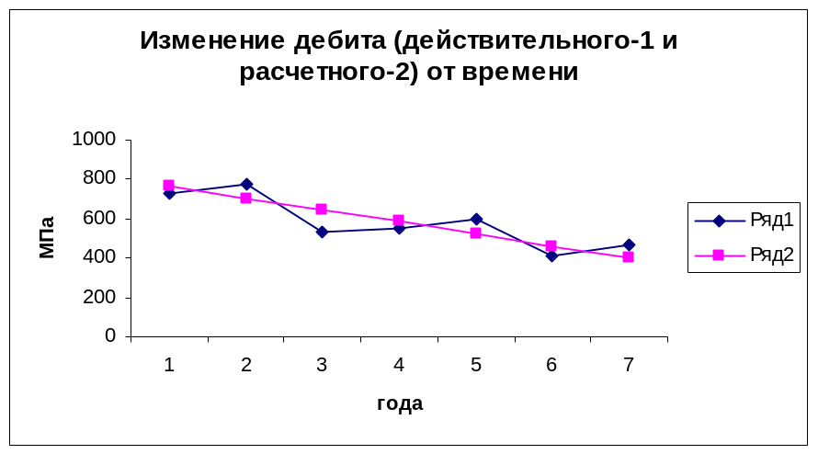
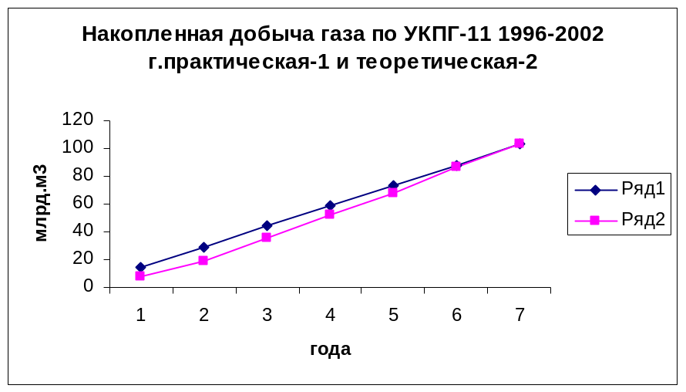

При соответствии полученных и имеющихся данных, возможно составление прогноза разработки участка залежи в зоне УКПГ-11 на 2003-2007 г., таблица 3.6

Таблица 3.6 Рассчитанные показатели разработки на 2003 – 2007 года
Год | Р МПа | Р_{с} МПа | q_{ст ,} | ,млрд.м³ | млрд.м³
2003  2004  2005  2006  2007 | 5,25  4,93  4,5  4,06  3,73 | 4,975  4,655  4,225  3,78  3,454 | 452,1  445  404  381,3  362,4 | 15,34  15,1  13,71  12,94  12,3 | 118,41  133,51  147,22  160,16  172,46

Программа расчета приведена в ПРИЛОЖЕНИИ 1

Графическое отображение показателей разработки

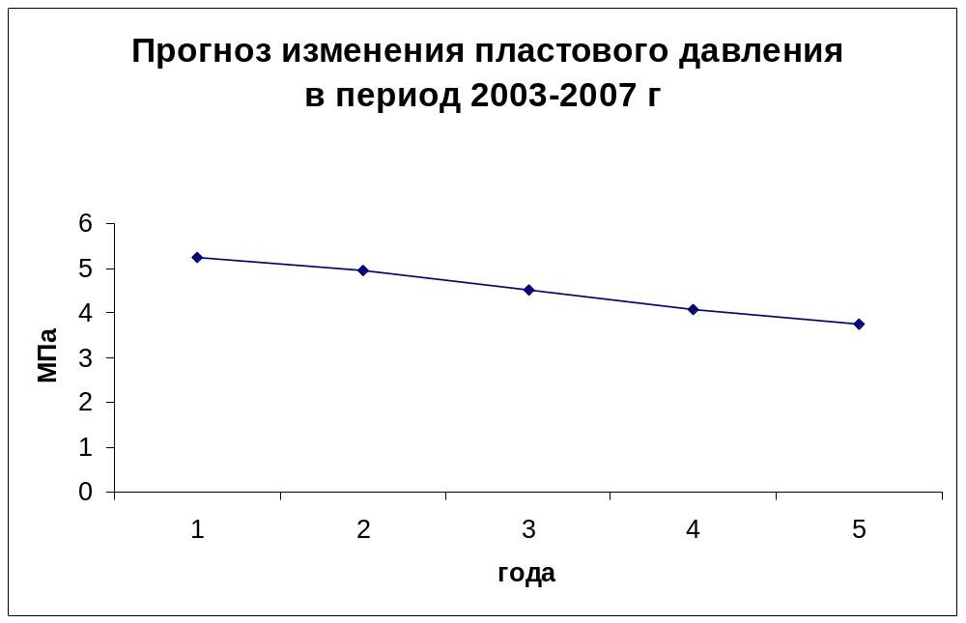

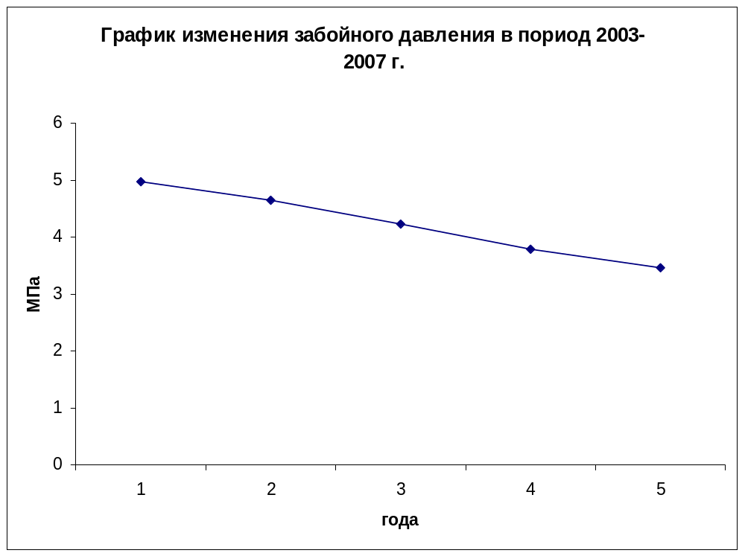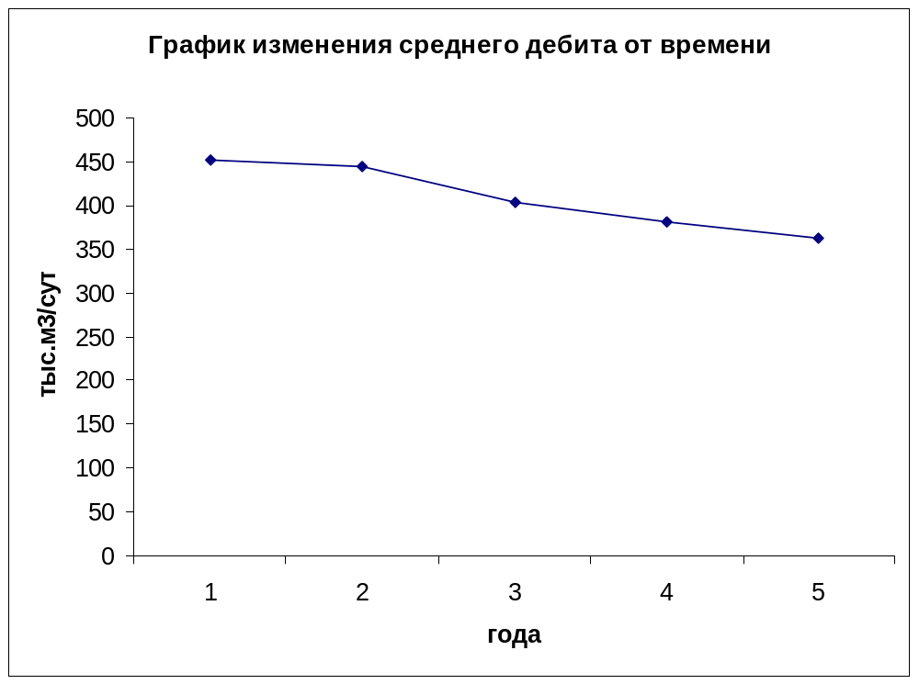

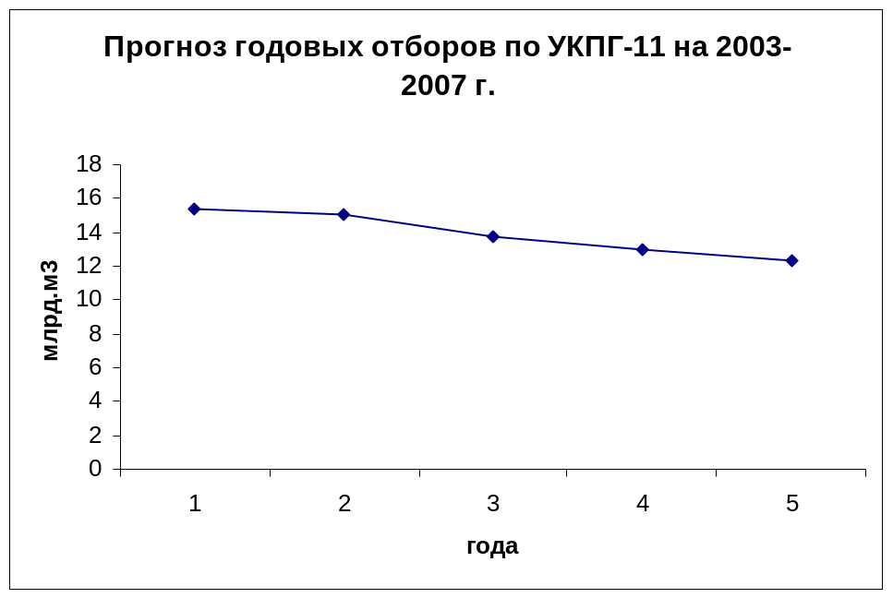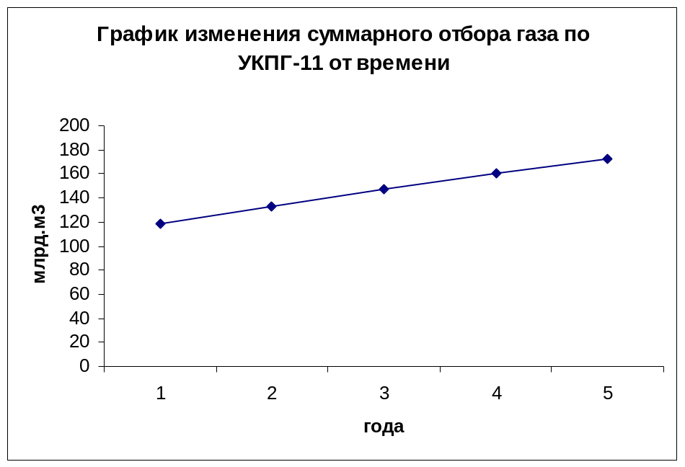

ЗАКЛЮЧЕНИЕ

Среднее пластовое давление по зоне УКПГ-11 снизилось с начала разработки практически в 2 раза и составило 5,25 МПа. Темп падения пластового давления по зоне УКПГ стабилизировался и составляет от 0,43 до 0,48 МПа за год. Годовые отборы в 1996-2002 г. изменялись от 7,23 до 19,98 млрд.м³
Проезведен расчет показателей на семь лет 1996-2002 г.(см. таблицу 3.5) Сравнение полученных теоретических и действительных показателей показало, что прослеживается соответствии полученных и имеющихся данных, т.о. возможно составление прогноза разработки участка залежи в зоне УКПГ-11 на 2003-2007 г.
Рассчитывая показатели разработки на 2003-2007г. получили: падение пластового давления с 5,25 до 3,73 МПа, средний дебит скважин 452,1-362,4 тыс.м³/сут, снижение годовых отборов с 15,34 млрд.м³ до 12,3 млрд.м³, суммарный годовой отбор газа на 2007 г. составит 172,46 млрд.м³
.

Список использованной литературы.

1. Гафаров З.Р, Гафаров Ш.А Методические указания к оформлению курсовых и дипломных проектов. – Уфа.: Издательство УГНТУ, 1998.
2. Закиров С.Н., Лапук Б.Б. Проектирование и разработка газовых месторождений. Москва, "Недра" 1981 г.

3. Т Е Х Н О Л О Г И Ч Е С К И Й Р Е Г Л А М Е Н Т
автоматизиpованной установки комплексной подготовки газа УКПГ - 11 1997 г.

4.Тер-Саркисов Р.Н Разработка месторождений природных газов.
Москва, «Недра» 1999 г.

